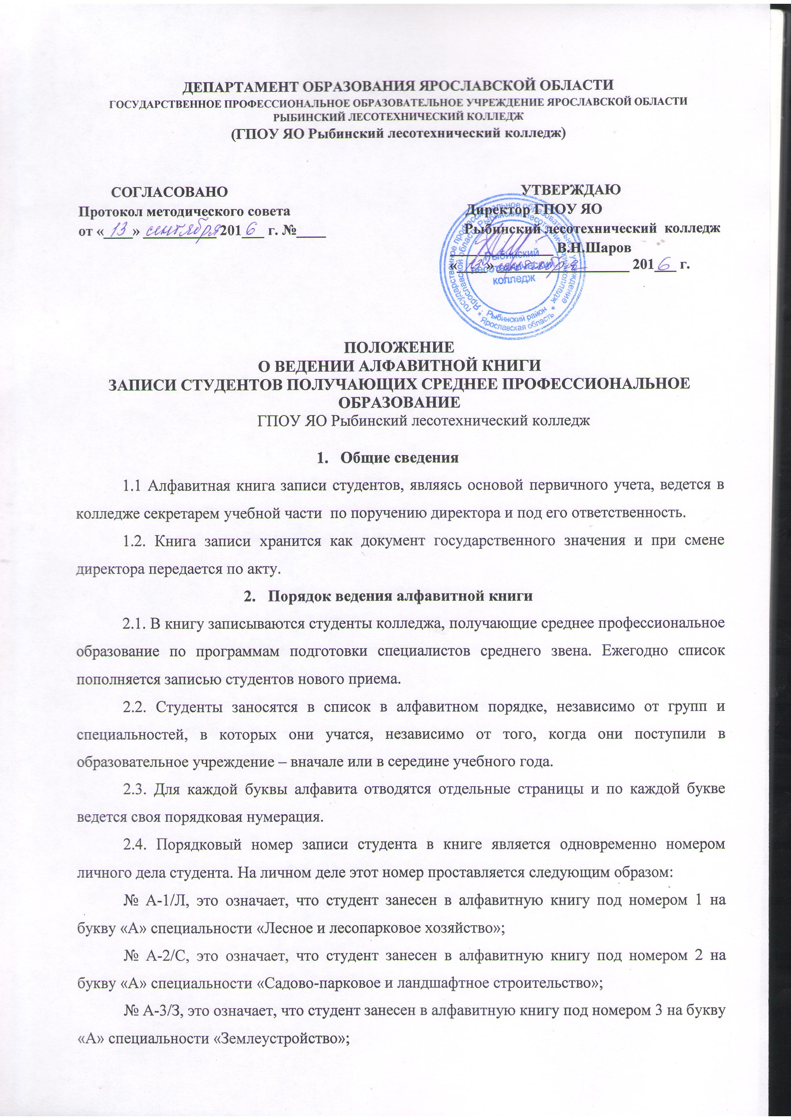
ДЕПАРТАМЕНТ ОБРАЗОВАНИЯ ЯРОСЛАВСКОЙ ОБЛАСТИ
ГОСУДАРСТВЕННОЕ ПРОФЕССИОНАЛЬНОЕ ОБРАЗОВАТЕЛЬНОЕ УЧРЕЖДЕНИЕ ЯРОСЛАВСКОЙ ОБЛАСТИ РЫБИНСКИЙ ЛЕСОТЕХНИЧЕСКИЙ КОЛЛЕДЖ
(ГПОУ ЯО Рыбинский лесотехнический колледж)

СОГЛАСОВАНО УТВЕРЖДАЮ
Протокол методического совета Директор ГПОУ ЯО
от «____» __________ 201___ г. №____ Рыбинский лесотехнический колледж
______________ В.Н.Шаров
«____» __________________ 201___ г.

ПОЛОЖЕНИЕ

О ВЕДЕНИИ АЛФАВИТНОЙ КНИГИ

ЗАПИСИ СТУДЕНТОВ ПОЛУЧАЮЩИХ СРЕДНЕЕ ПРОФЕССИОНАЛЬНОЕ ОБРАЗОВАНИЕ
ГПОУ ЯО Рыбинский лесотехнический колледж

- Общие сведения
1.1 Алфавитная книга записи студентов, являясь основой первичного учета, ведется в колледже секретарем учебной части по поручению директора и под его ответственность.
1.2. Книга записи хранится как документ государственного значения и при смене директора передается по акту.
- Порядок ведения алфавитной книги
2.1. В книгу записываются студенты колледжа, получающие среднее профессиональное образование по программам подготовки специалистов среднего звена. Ежегодно список пополняется записью студентов нового приема.
2.2. Студенты заносятся в список в алфавитном порядке, независимо от групп и специальностей, в которых они учатся, независимо от того, когда они поступили в образовательное учреждение – вначале или в середине учебного года.
2.3. Для каждой буквы алфавита отводятся отдельные страницы и по каждой букве ведется своя порядковая нумерация.
2.4. Порядковый номер записи студента в книге является одновременно номером личного дела студента. На личном деле этот номер проставляется следующим образом:
№ А-1/Л, это означает, что студент занесен в алфавитную книгу под номером 1 на букву «А» специальности «Лесное и лесопарковое хозяйство»;
№ А-2/С, это означает, что студент занесен в алфавитную книгу под номером 2 на букву «А» специальности «Садово-парковое и ландшафтное строительство»;
№ А-3/З, это означает, что студент занесен в алфавитную книгу под номером 3 на букву «А» специальности «Землеустройство»;
№ А-4/О, это означает, что студент занесен в алфавитную книгу под номером 4 на букву «А» специальности «Охотоведение и звероводство»;
№ А-5/Т, это означает, что студент занесен в алфавитную книгу под номером 5 на букву «А» специальности «Технология лесозаготовок »;
2.5. С особой тщательностью следует вести записи о выбытии студентов из образовательного учреждения.
Выбывшим следует считать студента, прекратившего посещение занятий вследствие перемены места жительства, перехода на другую форму обучения, в другое учебное заведение, а также студента, исключенного из колледжа. Временное прекращение учебных занятий (например, по болезни) в алфавитной книге не отмечается.
Выбытие студента и окончание им колледжа оформляются приказом директора с указанием причины выбытия; одновременно в соответствующих графах алфавитной книги заносятся номер и дата приказа с указанием причины выбытия.
Если ранее выбывший из колледжа студент, уход которого оформлен приказом, снова возвратится, то данные о нем записываются как на вновь поступившего, при этом дата возвращения студента с пометкой «возвр.» записывается в графе «Дата поступления».
2.6. В алфавитной книге студентов указываются специальность и квалификация, присвоенные студенту по окончании среднего профессионального образовательного учреждения, а также номер и дата протокола заседания Государственной аттестационной комиссии.

2.7. Записи в алфавитной книге должны вестись четко, аккуратно и только шариковой ручкой.
Исправления в книге не допускаются, но в случае допущения ошибки, исправление заверяется подписью директора и печатью колледжа.
При полном использовании всех страниц алфавитной книги продолжение записей производится в новой книге в порядке, последующих номеров по каждой букве.
Алфавитная книга записи студентов постранично пронумеровывается, прошнуровывается, скрепляется подписью директора колледжа и печатью.

